 | Министерство науки и высшего образования Российской Федерации  Калужский филиал федерального государственного автономного образовательного учреждения высшего образования  «Московский государственный технический университет  имени Н.Э. Баумана  (национальный исследовательский университет)»  (КФ МГТУ им. Н.Э. Баумана)

ФАКУЛЬТЕТ ИУК Информатика и управление
КАФЕДРА ИУК4 Программное обеспечение ЭВМ, информационные технологии

Домашняя работа №1

«Разработка и создание web-приложения с использованием фреймворка NextJS»

по дисциплине: «Фреймворки web-приложений»

Выполнил: студент группы ИУК4-82Б |  |  |  | Моряков В.Ю.
 |  | (Подпись) |  | (И.О. Фамилия)
Проверил: |  |  |  | Голубев И.С.
 |  | (Подпись) |  | (И.О. Фамилия)
Дата сдачи (защиты):
Результаты сдачи (защиты):
- Балльная оценка:
- Оценка:

Калуга, 2026
Задание
Разработать сайт-визитку организации по варианту с помощью фреймворка NextJS.

Требования к реализации
- Использовать TS.
- На сайте должно быть несколько страниц с навигацией между ними (навигация в Layout-компоненте).
- На сайте обязательно должны быть серверные и клиентские компоненты.
- Должна быть предусмотрена форма обратной связи, submit которой должен вызывать отправку письма на email администратора (с помощью api routes).

Вариант: Компания, занимающаяся логистикой.

Листинг программы:

app/about/page.tsx
const advantages = [
"Собственная диспетчеризация и единая точка связи по каждому рейсу.",
"Гибкая модель работы: регулярные маршруты, проектные поставки, высокий сезон.",
"Прозрачные статусы по отгрузкам и контроль критических этапов доставки.",
];

export default function AboutPage() {
return (
<section className="page-section">
<div className="section-heading">
<p className="eyebrow">О компании</p>
<h1>Логистика, построенная вокруг ритма бизнеса клиента.</h1>
</div>
<div className="content-grid">
<article className="content-card">
<p>
TransitFlow Logistics помогает производственным компаниям, дистрибьюторам
и онлайн-ритейлу выстраивать устойчивые цепочки поставок. Мы закрываем
перевозку, складскую подготовку и контроль исполнения на одном контуре.
</p>
<p>
Наша задача не просто перевезти груз, а сделать поставку предсказуемой:
с понятными сроками, ответственностью и быстрым реагированием на изменения.
</p>
</article>
<aside className="content-card accent-card">
<h2>Почему нас выбирают</h2>
<ul className="feature-list">
{advantages.map((item) => (
<li key={item}>{item}</li>
))}
</ul>
</aside>
</div>
</section>
);
}

app/api/contact/route.ts
import { NextRequest, NextResponse } from "next/server";
import nodemailer from "nodemailer";

type ContactPayload = {
name?: string;
company?: string;
email?: string;
phone?: string;
message?: string;
};

function isBlank(value?: string) {
return !value || value.trim().length === 0;
}

export async function POST(request: NextRequest) {
let body: ContactPayload;

try {
body = (await request.json()) as ContactPayload;
} catch {
return NextResponse.json(
{ error: "Некорректный формат запроса." },
{ status: 400 }
);
}

if (isBlank(body.name) || isBlank(body.email) || isBlank(body.message)) {
return NextResponse.json(
{ error: "Заполните обязательные поля: имя, email и сообщение." },
{ status: 400 }
);
}

const {
SMTP_HOST,
SMTP_PORT,
SMTP_SECURE,
SMTP_USER,
SMTP_PASS,
MAIL_TO,
MAIL_FROM,
} = process.env;

if (!SMTP_HOST || !SMTP_PORT || !SMTP_USER || !SMTP_PASS || !MAIL_TO) {
return NextResponse.json(
{ error: "Почтовый сервер не настроен. Заполните переменные окружения SMTP." },
{ status: 500 }
);
}

try {
const transporter = nodemailer.createTransport({
host: SMTP_HOST,
port: Number(SMTP_PORT),
secure: SMTP_SECURE === "true",
auth: {
user: SMTP_USER,
pass: SMTP_PASS,
},
});

await transporter.sendMail({
from: `"TransitFlow Website" <${MAIL_FROM || SMTP_USER}>`,
to: MAIL_TO,
replyTo: body.email?.trim(),
subject: `Новая заявка от ${body.name?.trim()}`,
text: [
`Имя: ${body.name?.trim()}`,
`Компания: ${body.company?.trim() || "Не указана"}`,
`Email: ${body.email?.trim()}`,
`Телефон: ${body.phone?.trim() || "Не указан"}`,
"",
"Сообщение:",
body.message?.trim(),
].join("\n"),
});

return NextResponse.json({ ok: true });
} catch {
return NextResponse.json(
{ error: "Не удалось отправить письмо. Проверьте настройки SMTP." },
{ status: 500 }
);
}
}

app/contact/page.tsx
import { ContactForm } from "@/components/contact-form";

export default function ContactPage() {
return (
<section className="page-section">
<div className="section-heading">
<p className="eyebrow">Обратная связь</p>
<h1>Расскажите о задаче, и мы предложим схему поставки.</h1>
</div>
<div className="content-grid">
<article className="content-card">
<h2>Контакты</h2>
<p>Москва, Пресненская набережная, 12</p>
<p>+7 (495) 555-24-10</p>
<p>sales@transitflow.ru</p>
<p>
Работаем с B2B-клиентами, регулярными маршрутами и проектными
перевозками.
</p>
</article>
<ContactForm />
</div>
</section>
);
}

app/layout.tsx
import type { Metadata } from "next";
import type { ReactNode } from "react";
import { Header } from "@/components/header";
import { Footer } from "@/components/footer";
import "./globals.css";

export const metadata: Metadata = {
title: "TransitFlow Logistics",
description: "Логистическая компания полного цикла: автоперевозки, складская обработка и международная доставка.",
};

export default function RootLayout({ children }: { children: ReactNode }) {
return (
<html lang="ru">
<body>
<div className="site-shell">
<Header />
<main>{children}</main>
<Footer />
</div>
</body>
</html>
);
}

app/page.tsx
import Link from "next/link";
import { ServiceCard } from "@/components/service-card";
import { MetricsPanel } from "@/components/metrics-panel";

const services = [
{
title: "Городская и региональная доставка",
description: "Поддерживаем ежедневные маршруты, срочные рейсы и контроль сроков по SLA.",
},
{
title: "Складская обработка",
description: "Приемка, маркировка, комплектация и кросс-докинг для интернет-магазинов и производителей.",
},
{
title: "Международная логистика",
description: "Помогаем с экспортом, импортом и мультимодальными поставками под одну точку контакта.",
},
];

export default function HomePage() {
return (
<>
<section className="hero">
<div className="hero-copy">
<p className="eyebrow">TransitFlow Logistics</p>
<h1>Доставляем грузы без срывов сроков и лишних звеньев.</h1>
<p className="lead">
Организуем перевозки по России и за ее пределами, берем на себя склад,
трекинг и координацию всей цепочки поставки.
</p>
<div className="hero-actions">
<Link href="/contact" className="button button-primary">
Оставить заявку
</Link>
<Link href="/services" className="button button-secondary">
Наши услуги
</Link>
</div>
</div>
<MetricsPanel />
</section>

<section className="section">
<div className="section-heading">
<p className="eyebrow">Что делаем</p>
<h2>Сервисы для компаний, которым важны прогнозируемые поставки.</h2>
</div>
<div className="cards-grid">
{services.map((service) => (
<ServiceCard key={service.title} {...service} />
))}
</div>
</section>
</>
);
}

app/services/page.tsx
const serviceGroups = [
{
title: "Транспортная логистика",
items: ["FTL и LTL перевозки", "Экспресс-доставка", "Маршрутизация и консолидация"],
},
{
title: "Склад и обработка",
items: ["Ответственное хранение", "Комплектация заказов", "Кросс-докинг и упаковка"],
},
{
title: "Поддержка поставок",
items: ["Мониторинг перемещений", "Документооборот", "Аналитика сроков и загрузки"],
},
];

export default function ServicesPage() {
return (
<section className="page-section">
<div className="section-heading">
<p className="eyebrow">Услуги</p>
<h1>Закрываем ключевые этапы логистической цепочки.</h1>
</div>
<div className="cards-grid">
{serviceGroups.map((group) => (
<article key={group.title} className="service-group">
<h2>{group.title}</h2>
<ul className="feature-list">
{group.items.map((item) => (
<li key={item}>{item}</li>
))}
</ul>
</article>
))}
</div>
</section>
);
}

components/contact-form.tsx
"use client";

import { FormEvent, useState } from "react";

type FormState = {
type: "idle" | "success" | "error";
message: string;
};

export function ContactForm() {
const [status, setStatus] = useState<FormState>({ type: "idle", message: "" });
const [isSubmitting, setIsSubmitting] = useState(false);

async function handleSubmit(event: FormEvent<HTMLFormElement>) {
event.preventDefault();
setIsSubmitting(true);
setStatus({ type: "idle", message: "" });

const form = event.currentTarget;
const formData = new FormData(form);
const payload = Object.fromEntries(formData.entries());

try {
const response = await fetch("/api/contact", {
method: "POST",
headers: {
"Content-Type": "application/json",
},
body: JSON.stringify(payload),
});

const data = (await response.json()) as { ok?: boolean; error?: string };

if (!response.ok) {
throw new Error(data.error || "Не удалось отправить форму.");
}

form.reset();
setStatus({ type: "success", message: "Заявка отправлена. Мы свяжемся с вами." });
} catch (error) {
const message =
error instanceof Error ? error.message : "Произошла ошибка при отправке.";
setStatus({ type: "error", message });
} finally {
setIsSubmitting(false);
}
}

return (
<form className="contact-form content-card" onSubmit={handleSubmit}>
<h2>Оставить заявку</h2>
<label>
Имя *
<input name="name" type="text" required />
</label>
<label>
Компания
<input name="company" type="text" />
</label>
<label>
Email *
<input name="email" type="email" required />
</label>
<label>
Телефон
<input name="phone" type="tel" />
</label>
<label>
Сообщение *
<textarea name="message" rows={5} required />
</label>
<button className="button button-primary" type="submit" disabled={isSubmitting}>
{isSubmitting ? "Отправка..." : "Отправить"}
</button>
{status.message ? (
<p className={status.type === "error" ? "form-status error" : "form-status success"}>
{status.message}
</p>
) : null}
</form>
);
}

components/footer.tsx
export function Footer() {
return (
<footer className="site-footer">
<p>TransitFlow Logistics</p>
<p>Комплексные решения для перевозки, хранения и координации поставок.</p>
</footer>
);
}

components/header.tsx
import Link from "next/link";
import { Navigation } from "@/components/navigation";

export function Header() {
return (
<header className="site-header">
<Link href="/" className="brand">
<span className="brand-mark">TF</span>
<span>
<strong>TransitFlow</strong>
<small>Logistics</small>
</span>
</Link>
<Navigation />
</header>
);
}

components/metrics-panel.tsx
const metrics = [
{ value: "24/7", label: "диспетчерский контроль" },
{ value: "120+", label: "партнерских маршрутов" },
{ value: "98%", label: "поставок в срок" },
];

export function MetricsPanel() {
return (
<aside className="metrics-panel">
{metrics.map((metric) => (
<div key={metric.label} className="metric-card">
<strong>{metric.value}</strong>
<span>{metric.label}</span>
</div>
))}
</aside>
);
}

components/navigation.tsx
"use client";

import Link from "next/link";
import { usePathname } from "next/navigation";

const links = [
{ href: "/", label: "Главная" },
{ href: "/about", label: "О компании" },
{ href: "/services", label: "Услуги" },
{ href: "/contact", label: "Контакты" },
];

export function Navigation() {
const pathname = usePathname();

return (
<nav className="nav">
{links.map((link) => {
const isActive = pathname === link.href;

return (
<Link
key={link.href}
href={link.href}
className={isActive ? "nav-link nav-link-active" : "nav-link"}
>
{link.label}
</Link>
);
})}
</nav>
);
}

components/service-card.tsx
type ServiceCardProps = {
title: string;
description: string;
};

export function ServiceCard({ title, description }: ServiceCardProps) {
return (
<article className="service-card">
<h3>{title}</h3>
<p>{description}</p>
</article>
);
}

next-env.d.ts
/// <reference types="next" />
/// <reference types="next/image-types/global" />
/// <reference path="./.next/types/routes.d.ts" />

// NOTE: This file should not be edited
// see https://nextjs.org/docs/app/api-reference/config/typescript for more information.

next.config.ts
import type { NextConfig } from "next";

const nextConfig: NextConfig = {
reactStrictMode: true,
};

export default nextConfig;

Страницы:


Рисунок 1 Главная страница

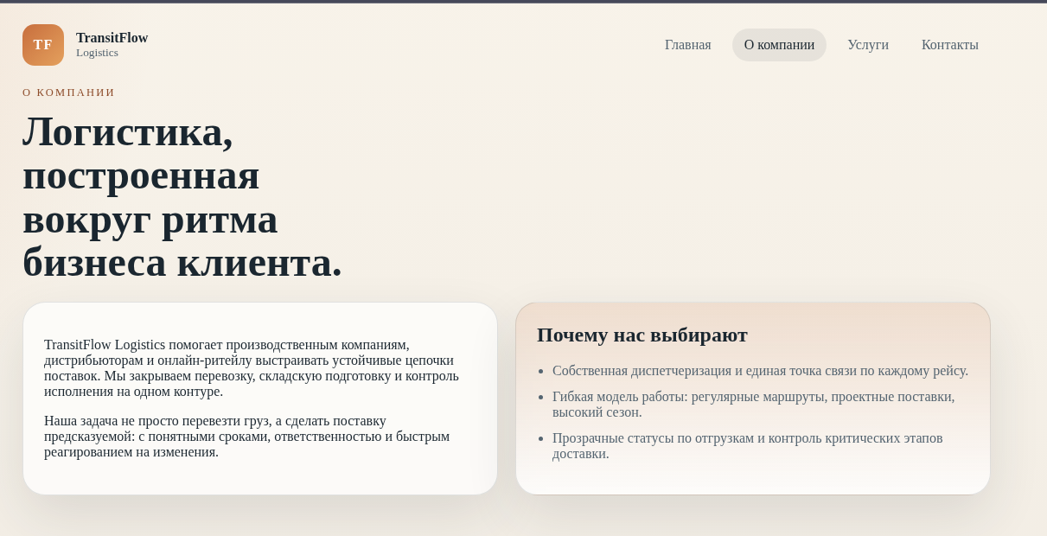
Рисунок 2 О компании

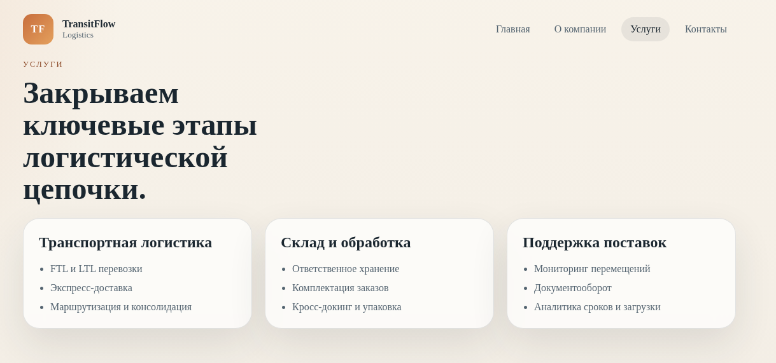
Рисунок 3 Услуги

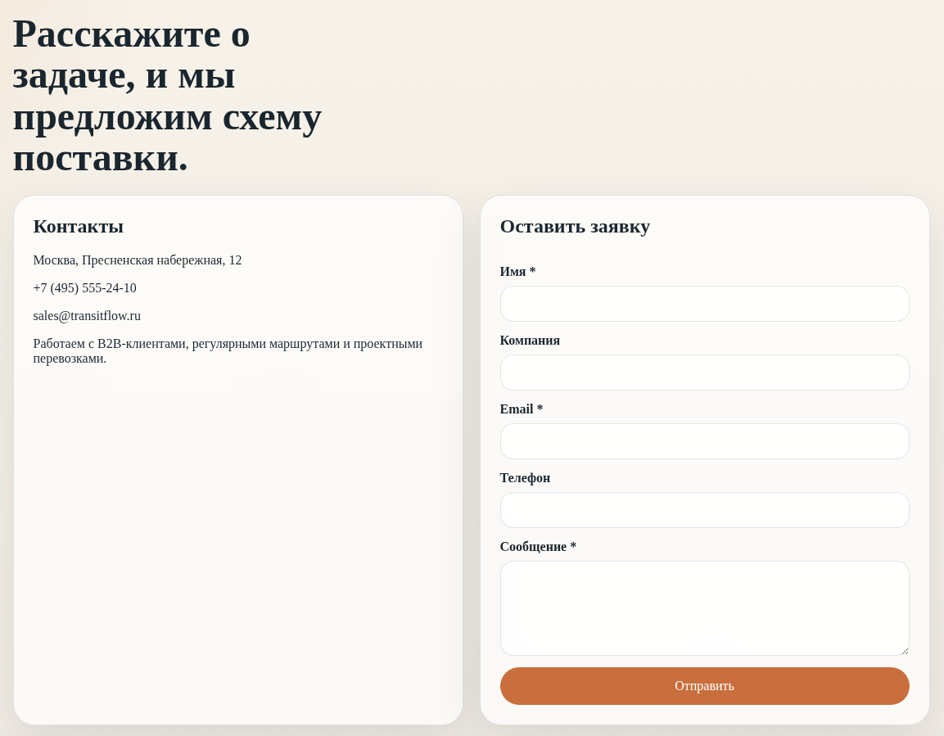
Рисунок 4 Заполнение контактной информации

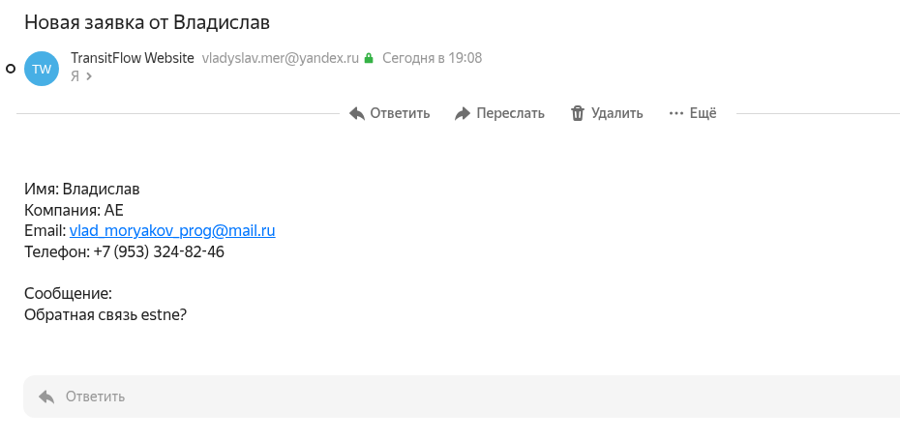
Рисунок 5 Результат работы формы обратной связи

Вывод: в ходе выполнения лабораторной работы были получены навыки по написаю многостраничного frontend приложения на Next.js.

